EL84 6BQ5 Quartet 1 #1015 + #1017 + #1018 + #1041
Messdaten können auf http://dbl.musicweb.ch/tubedata heruntergeladen werden.

Paarmessdaten alle Röhren übereinander gelegt:
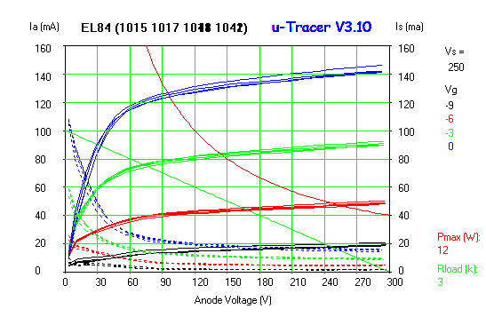

#1015
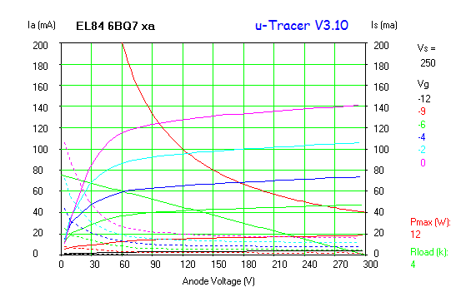#1017
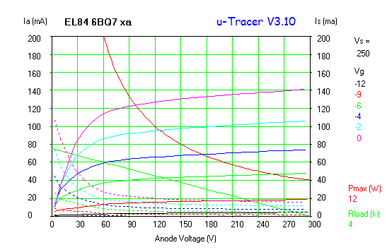

#1018
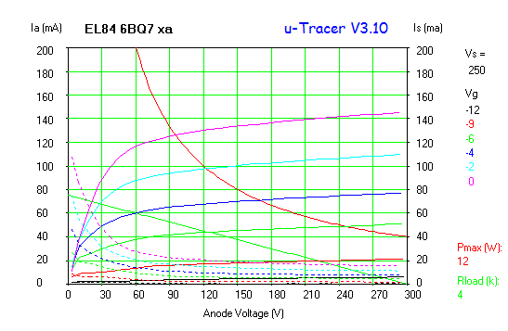#1041
